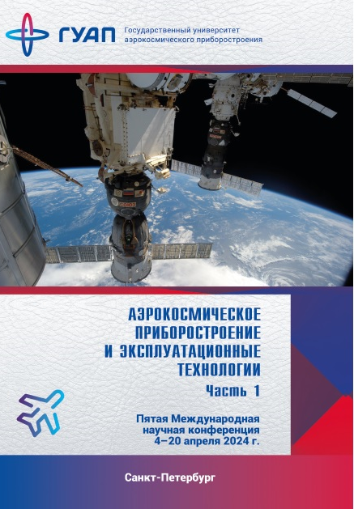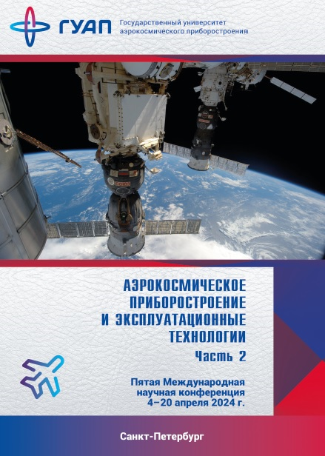
Подготовлен сборник докладов Пятой Международная конференция «Аэрокосмическое приборостроение и эксплуатационные технологии» (4-20 апреля 2024)

В апреле 2024 года в Санкт-Петербургском государственном университете аэрокосмического приборостроения состоится Пятая Международная научная конференция «Аэрокосмическое приборостроение и эксплуатационные технологии», приуроченная ко Всемирному дню авиации и космонавтики. В работе секций принимают участие ведущие ученые и специалисты предприятий, преподаватели, научные сотрудники и аспиранты вузов как международного уровня, так и из различных регионов России. Данный сборник докладов отражает основные направления научных исследований, проводимых на кафедрах института аэрокосмических приборов и систем ГУАП и в других институтах, университетах, конструкторских бюро и организациях.
Представленные работы посвящены проблемам современного аэрокосмического приборостроения, аэрокосмических измерительно-вычислительных комплексов, аэрокосмической микромеханики, системного анализа, интеллектуальных транспортных систем и управления цепями поставок, теории транспортных процессов и систем, вопросам эксплуатации и управления аэрокосмическими системами, исследования систем навигации, стабилизации, а также проблемам разработки и внедрения аэрокосмических компьютерных и программных систем, систем передачи данных и программных комплексов, математическому и программному обеспечению вычислительных аэрокосмических систем и комплексов.
В 2024 году в сборнике докладов представлена новая секция «Аэрокосмическая история», рассматривающая как доклады по истории развития авиации и космоса, так и материалы по эволюции научных исследований по истории авиации и космонавтики. Секция «Аэрокосмическая история» создана на основе совместной работы ГУАП и секции истории авиации и космонавтики Санкт-Петербургского филиала ИИЕТ РАН. Сборник предназначен для научных работников, аспирантов, докторантов, магистрантов старших курсов технических университетов, руководителей компаний и международных специалистов.

Выходные данные частей сборника:
- Аэрокосмическое приборостроение и эксплуатационные технологии: Пятая Международ. науч. конф. (СПб., 4–20 апреля 2024 г.): сб. докл.: в 2 ч. Ч. 1. – СПб.:ГУАП, 2024. – 328 с.

- Аэрокосмическое приборостроение и эксплуатационные технологии: Пятая Международ. науч. конф. (СПб., 4–20 апреля 2024 г.): сб. докл.: в 2 ч. Ч. 2. – СПб.:ГУАП, 2024. – 352 с.

